NHÂN MỘT TRƯỜNG HỢP ĐỨT LÌA BÀN TAY
PHẪU THUẬT TẠI KHOA CẤP CỨU

Bs Võ Hiếu Nghĩa
Bs Võ Anh Trí
Bs TK Cao Thanh Trúc
Khoa Cấp Cứu

BỆNH ÁN
- Họ tên bệnh nhân: Nguyễn Kiều Long
- Sinh: 1992
- Nghể nghiệp: công nhân
- Địa chỉ: Ấp Mỹ Trung, Xã Thiện Mỹ, Huyện Trà Ôn, Vĩnh Long
- Vào viện: 10h10’ ngày 04.01.2016
- Lý do vào viện: Đứt lìa bàn tay(T)
- Bệnh sử: 08 giờ 30ngày 04 tháng 1 năm 2016 bệnh nhân đang làm bị máy cắt gỗ cắt vào bàn tay (T) tại Củ Chi. Sau tai nạn vết thương đứt lìa bàn tay (T), sơ cứu phòng khám tư nhân, nhập viện BV CTCH

KHÁM TỔNG QUÁT
- BN tỉnh, tiếp xúc tốt
- Da niêm hồng
- Mạch: 80l/p , HA 120/70mmhg, nhiệt độ: 37 độ C , NT 20 l/phút
- Các cơ quan khác chưa ghi nhận tổn thương bệnh lý

KHÁM CƠ QUAN VẬN ĐỘNG
- Bàn tay (T): vết thương đứt lìa ngang khớp bàn ngón II, III, IV, V + mất da mặt lòng đốt 2 ngón I
- Phần chi đứt lìa bảo quản lạnh

CẬN LÂM SÀNG
- CTM
- BC: 8.400 /mm3
- HC: 3.540 T/mm3
- Hb: 10 g/dl
- Hct: 32,2 %
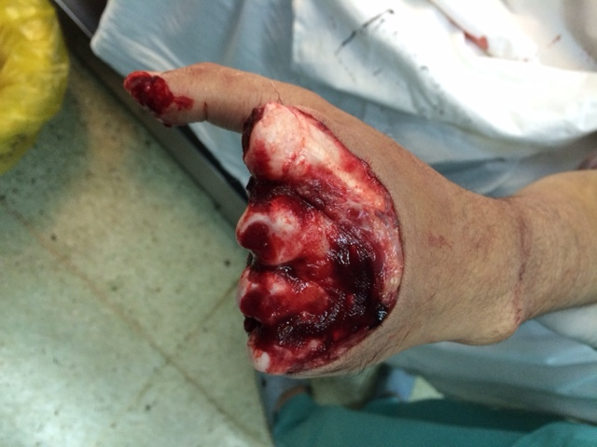
- TC: 264,8/mm3
HÌNH ẢNH TRƯỚC MỔ

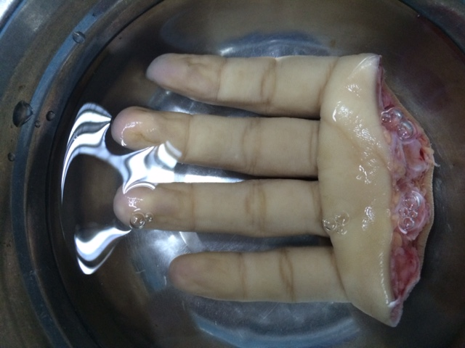

X QUANG TRƯỚC MỔ
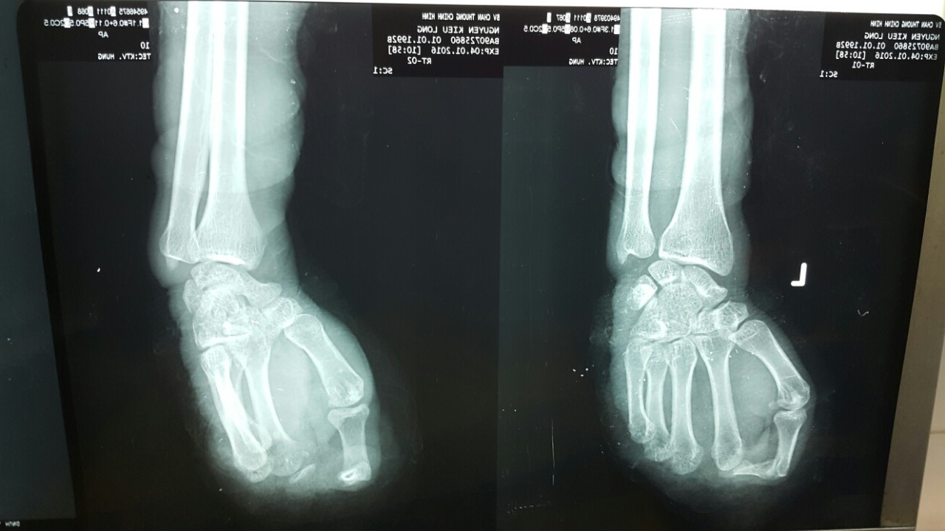

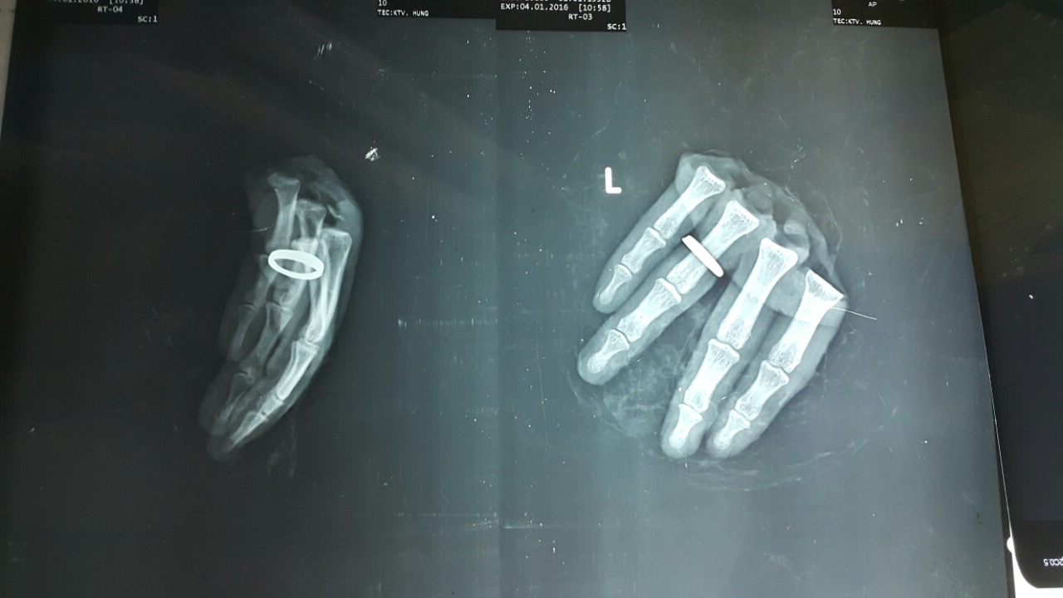

CHẨN ĐOÁN
- Vết thương đứt lìa ngay khớp bàn ngón II, III, IV, V + mất da mặt lòng đốt 2 ngón I tay (T)

TÓM TẮT PHẪU THUẬT
- Bệnh nhân phẫu thuật 14h20
- Bệnh nằm ngửa tê tùng nách garrot hơi cánh tay
- Tiến hành cắt lọc sạch đoạn gần, rửa sạch đoạn xa đánh dấu mạch máu thần kinh
- Kết hợp xương
- Khâu nối 4 động mạch ,4 tĩnhmạch, 2 thần kinh chỉ 8.0, khâu gân gấp sâu ngón II,III,IV,V

X QUANG SAU MỔ
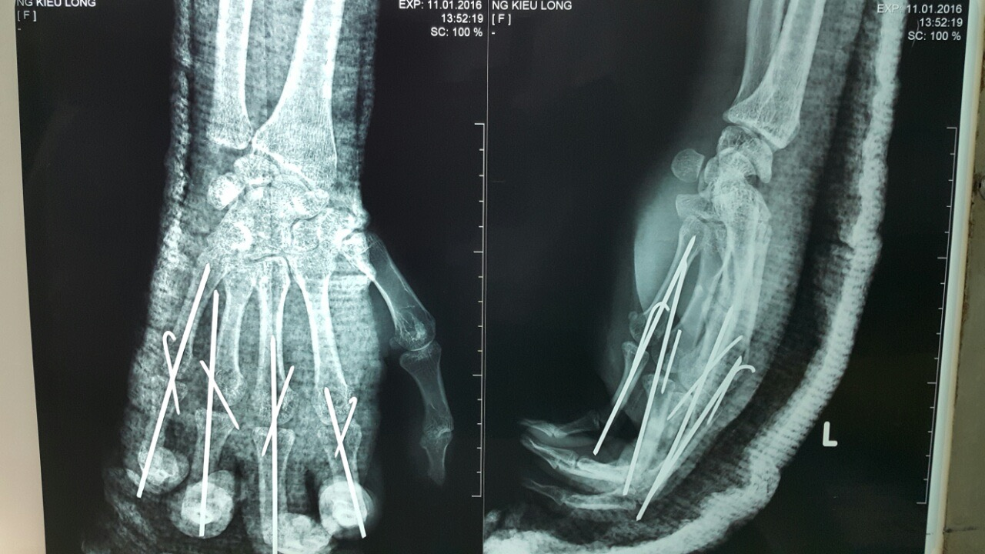

HÌNH SAU MỔ
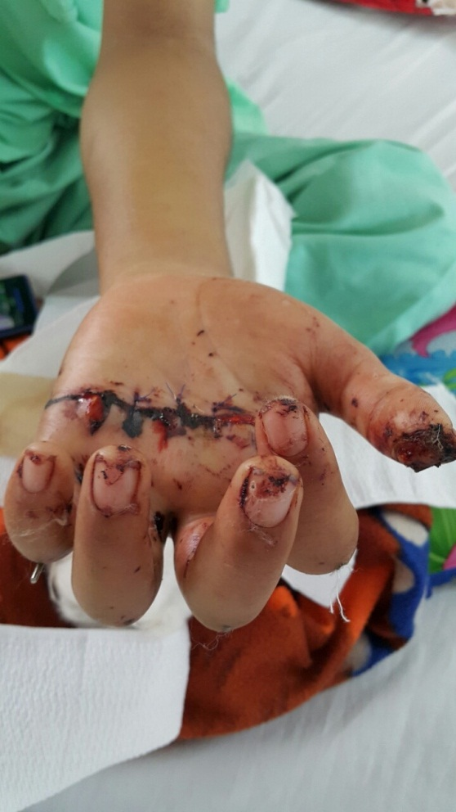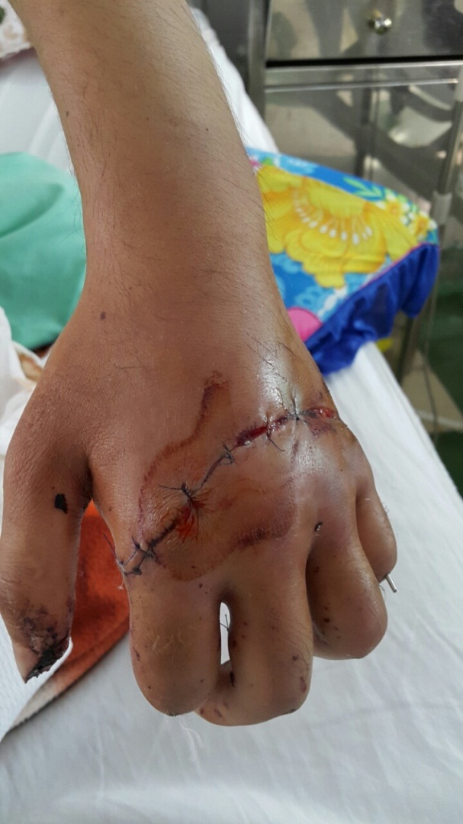
HÌNH BỆNH TÁI KHÁM SAU 8 TUẦN
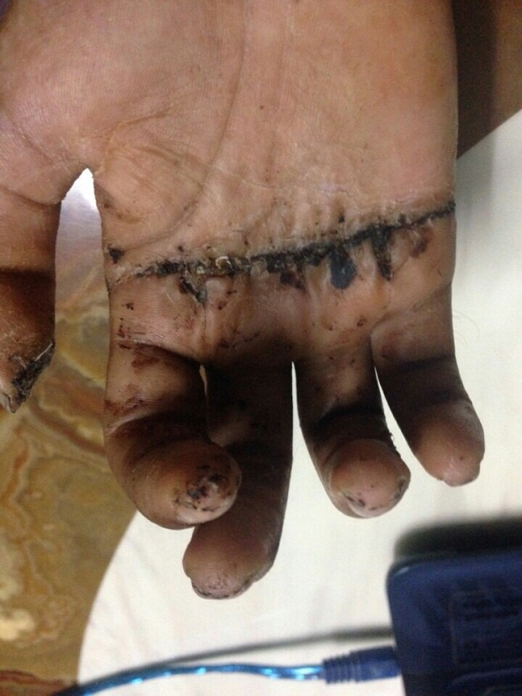
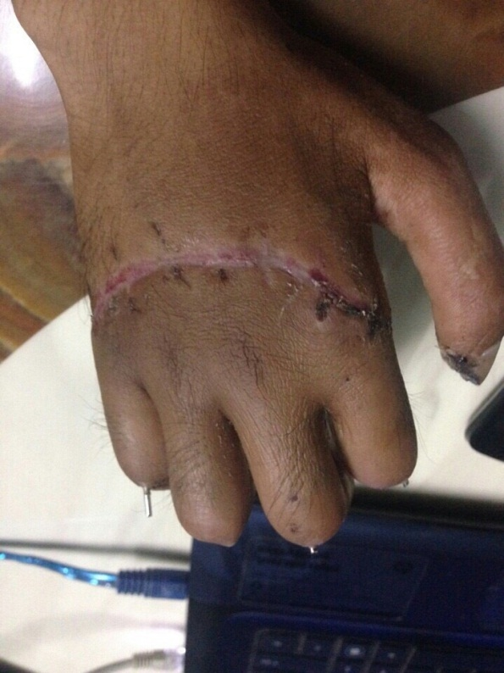

BÀN LUẬN
- Dụng cụ vi phẩu kẹp mạch máu không kẹp được bị tuột làm thời gian phẩu thuật kéo dài đối với vùng mạch máu nhỏ ở ngón tay.
- Và vì thời gian phẩu thuật vi phẩu dài, phẩu thuật viên phụ xin ra ngoài và không quay trở lại.



